Развитие фонематического анализа и синтеза
Наиболее распространенными ошибками при дислексии и дисграфии являются искажения звукослоговой структуры слова. Разложение слова на составляющие его фонемы представляет собой сложную психическую деятельность. У умственно отсталых детей именно эта форма языкового анализа и синтеза максимально страдает. В связи с этим при коррекции нарушений чтения и письма особое внимание уделяется развитию фонематического анализа и синтеза.
Фонематический анализ может быть элементарным и сложным. Элементарный фонематический анализ — это выделение (узнавание) звука на фоне слова, он появляется у детей дошкольного возраста спонтанно. Более сложной формой является вычленение первого и последнего звука из слова, определение его места (начало, середина, конец слова). И, наконец, самая сложная форма фонематического анализа — определение последовательности звуков в слове, их количества, места по отношению к другим звукам (после какого звука, перед каким звуком). Таким фонематическим анализом дети овладевают лишь в процессе специального обучения.
Учитывая различную сложность форм фонематического анализа и синтеза и последовательность овладения ими в онтогенезе, логопедическая работа проводится в следующей последовательности:
1. Выделение (узнавание) звука на фоне слова, т.е. определение наличия звука в слове. Например: определить, есть ли звук л в словах лодка, лыжи, дом, кошка, вилка, пол, собака, утка.
2. Вычленение звука в начале в конце слова. Определить первый и последний звук в слове, а также его место (начало, середина, конец слова). При формировании указанно го действия предлагаются следующие задания: определить в слове первый звук, последний звук; определить место звука в слове. Например: определить, какой первый звук в слове рама, последний звук в слове карандаш; определить место звука м в слове лампа (начало, середина или конец слова).

3. Определение последовательности звуков в слове.

4. Определение количества звуков в слове.

5. Определение места звука по отношению к другим звукам (какой звук слышится в слове перед и после данного звука). Например: после какого звука слышится р в слове марка? Перед каким звуком?

I. Выделение (узнавание) звука на фоне слова
В процессе развития элементарных форм фонематического анализа необходимо учитывать, что умение выделять и вычленять звук зависит от его характера, положения в слове, а также от произносительных особенностей звукового ряда.
Известно, что ударные гласные узнаются гораздо легче, чем безударные. Ударные гласные легче выделяются из начала слова, чем из его конца или из середины. Щелевые и сонорные звуки, как более длительные, воспринимаются лучше, чем взрывные. При этом щелевые звуки легче выделяются из начала слова, чем из конца, а взрывные звуки — наоборот, из конца слова.
С большим трудом дети определяют наличие в слове гласного и выделяют его в конце слова. Это объясняется особенностями восприятия слога, трудностями расчленения его на составляющие звуки. Гласный звук часто воспринимается детьми не как самостоятельный звук, а как оттенок согласного звука.
Вместе с тем необходимо учитывать и особенности восприятия и произношения звуков речи умственно отсталыми школьниками. Многие умственно отсталые дети воспринимают начало слова более четко, чем его середину или конец.
Что касается согласных звуков, то исследователи указывают на то, что щелевые согласные, в том числе шипящие и сонорные, выделяются легче других согласных. Однако выделение шипящих и сонорных р и л часто затруднено вследствие их дефектного произношения умственно отсталыми детьми. Поэтому работу по выделению звуков на фоне слова начинают с артикуляторно простых звуков (м, н, х, в и др.).
Прежде всего необходимо уточнить артикуляцию согласного. Для этого определяется положение артикуляторных органов сначала с помощью зрительного восприятия, а затем на основе кинестетических ощущений, получаемых от артикуляторных органов. При этом обращается внимание на звучание, характерное для данного звука. Определяется наличие или отсутствие звука в слогах, предъявленных на слух.
Затем логопед предлагает детям определить наличие или отсутствие звука в словах различной сложности: односложных, двусложных, трехсложных, без стечения и со стечением согласных. Логопед дает детям слова как с отрабатываемым звуком, так и без него. Заданный звук должен находиться в начале, середине и в конце слова (кроме звонких согласных).
Сначала наличие звука определяется на слух, и на основе собственного произношения, затем или только на слух, или только на основе собственного произношения и, наконец, по слухо-произносительным представлениям, т.е. в умственном плане.
Звук связывается с буквой. Рекомендуются следующие задания с использованием буквы:
1. Показать букву, если в слове есть соответствующий звук.
2. Разделить страницу на две части. С одной стороны записать букву, с другой стороны поставить черточку. Логопед читает слова. Если в слове имеется заданный звук, дети ставят крестик под буквой, если в слове нет звука, то крестик ставится под черточкой.
3. Повторить вслед за логопедом слова с заданным звуком, показать соответствующую букву.
4. Выделить из предложения слово, включающее данный звук, и показать соответствующую букву.
5. Показать картинки, в названии которых имеется звук, обозначаемый заданной буквой.
После того, как у детей будет сформировано умение определять наличие согласного в начале или конце слова, можно предложить слова, в которых заданный звук будет находиться в середине слова. Начинают с простых слов (например, коса — при выделении звука с), затем предъявляют слова со стечением согласных (например, марка— при выделении звука р). Вначале слово произносится по слогам с интонированием заданного звука и подкрепляется соответствующей картинкой.
Примерные задания по выделению звука р на фоне слова
1. Поднять руку или карточку с буквой р, если в слове имеется звук р. Примерные слова: рама, нос, рыбак, шапка, санки, рак, книга, арбуз, крыша, стол, топор, ромашка, собака, тигр, карман, трава, забор,
ножницы, корова, марка, помидор.
2. Отобрать предметные картинки, в названии которых есть
звук р.
3. По сюжетной картинке назвать слова со звуком р.
4. Придумать слова со звуком р.
5. Назвать животных, овощи, фрукты, растения, посуду
или игрушки, в названии которых есть звук р.
6. Добавить слог со звуком р, чтобы получилось слово. Например: го... (ра), ко... (ра), вед... (ро), ша... (ры), топо... (ры), забо... (ры), кома... (ры).
Логопед предлагает детям назвать все слово, определить, в каком слоге указанный звук — во втором или в третьем; затем произнести все слово, уточнить место звука в слове.
7. Логопед произносит слова. Дети пишут букву р в тетради, если в слове есть звук р. Если в слове нет звука р, то ставят черточку. Предъявляются слова, в которых звук произносится в начале, середине и конце слова.
8. Дополнить предложение словами, в которых содержится звук р с опорой на картинки. Например, логопед называет часть предложения, а ученики выбирают картинку на звук р и дополняют предложение соответствующими словами: Мама посадила на грядке ... (свекла, лук, морковь). Или: В нашем лесу растут ... (дубы, сосны, березы); На клумбе
расцвели ... (маки, тюльпаны, розы); В цирке мы видели ...
(лев, тигр, слон); В саду созрели вкусные ... (яблоки, груши,
сливы); На лугу пасутся ... (овцы, козы, коровы); Мама купила ... (книга, ведро, шапка).
Вначале ребенок произносит недостающее слово, а затем все предложение полностью.
9. Игра в лото. Детям предлагаются карточки с картинками на слова, включающие звук р и не имеющие его, а также цветные квадратики с буквой р. Логопед называет слова, дети находят на карточке соответствующую картинку, определяют, есть ли в названии звук р и закрывают картинку квадратиком с буквой р, если в слове есть звук р, и цветным квадратиком — если в слове нет данного звука.
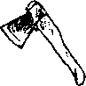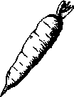
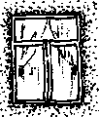

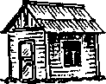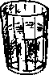
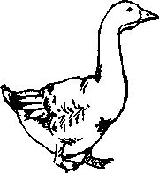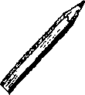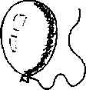
II. Вычленение первого и последнего звука из слова
Вычленение первого ударного гласного из слова. Работа начинается с уточнения артикуляции гласных звуков. Гласный звук выделяется на основе звукоподражаний с использованием картинок. Можно предложить такие картинки: малыш плачет (а-а-а); волк воет (у-у-у); болит зуб, завязана щека (о-о-о). При уточнении артикуляции гласного звука внимание ребёнка обращается на положение губ (раскрыты, вытянуты кружочком, вытянуты трубочкой и т.д.). Сначала гласный звук в словах произносится с интонированием, т.е. с выделением голосом, затем с естественной артикуляцией и интонацией.
Умственно отсталые дети часто затрудняются в определении временной последовательности звуков (раньше — позже), так как длительность звучания каждого отдельного звука в потоке речи очень кратковременна.
Иногда первым звуком они называют тот, который является последним и ближе по времени к моменту определения, а последним звуком считают тот, который является первым и вследствие этого отстоит дальше во времени от момента его определения. В связи с этим важно обратить внимание на различение самих понятий раньше—позже, первый—последний. Различение этих понятий уточняется с опорой на зрительное восприятие звуков, поскольку артикуляция звуков уже предварительно уточнена. Так, с помощью зеркала и непосредственного зрительного восприятия артикуляции звуков ученик определяет, что, например, в сочетании иу первый звук и (губы сначала растягиваются), а последний звук у (губы вытягиваются в трубочку).

Рекомендуются следующие задания по вычленению первого ударного гласного:
1. Определить первый звук в словах: ослик, утка, Аня, Игорь, азбука, уголь, окна, астра, осень, улица, ах, осы, улей, аист, узкий, Оля, утро, иней, Ира.
2. Найти в разрезной азбуке букву, соответствующую первому звуку слова, начинающегося с ударного гласного.
3. Подобрать слова, которые начинаются на гласный а,
о, у.
4. Отобрать картинки, названия которых начинаются на
ударные гласные (а, о, у). Предлагаются, например, картинки, на которых нарисованы мышка, окно, астра, улица, осы, улей, аист, азбука, утка, угол.
5. К картинке подобрать букву, соответствующую первому звуку слова. Предлагаются картинки, названия которых начинаются с ударного гласного, например, облако, уши.
6. Игра в лото. Предлагаются карточки с картинками.
Логопед называет слово. Ученик закрывает картинку той буквой, с которой начинается слово. Например, картинка с изображением облака закрывается буквой о.
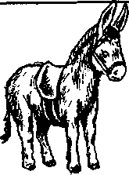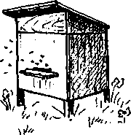
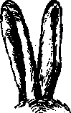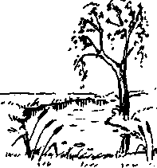
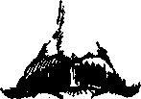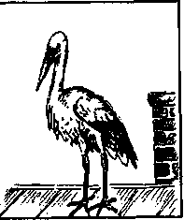

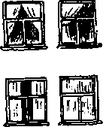
Определение ударной гласной в начале слова также проводится в трёх вариантах: а) на слух, когда слово произносится логопедом, б) после произнесения слова ребенком, в) на основе слухопроизносительных представлений, например, по заданию подобрать картинку к соответствующему звуку.
Вычленение первого согласного из слова. Вычленение первого согласного звука из слова умственно отсталым детям гораздо труднее, чем выделение согласного на фоне слова. Основная сложность заключается в расчленении слога, особенно прямого, на составляющие его звуки. Так, например, если ребенку предлагают назвать первый звук в слове шапка, он вместо ш называет «ша», а первым звуком в слове муха называет слог «му». Причиной этого является нерасчлененное восприятие слога, несформированность представлений о слоге и звуке. Известно, что произносительной единицей речи является слог, а конечным звеном фонематического анализа — звук. Поэтому сам процесс произношения как бы препятствует фонематическому анализу. И чем более слиты в произношении согласный и гласный, тем сложнее слог для фонематического анализа, для вычленения изолированного согласного и гласного, определения их последовательности в слове. В связи с этим из прямого открытого слога согласный вычленяется труднее, чем из обратного. Работа по вычленению первого звука из слова проводится после того, как у детей сформировано умение вычленять звук из обратного и прямого слогов и узнавать звук, находящийся в начале слова.
Так, например, дети сначала определяют, что в слове мыло есть звук м, который находится в начале слова, является первым звуком этого слова. Логопед еще раз предлагает послушать это слово и назвать первый звук. И в заключение дается задание — подобрать слова, в которых звук м слышится в начале слова.
Примерные задания на вычленение первого согласного звука:
1. Подобрать названия цветов, животных, птиц, посуды, овощей, фруктов и т.д., которые начинаются с заданного звука.
2. Выбрать только те предметные картинки, названия которых начинаются с заданного звука.
3. По сюжетной картинке назвать слова, которые начинаются с данного звука.
4. Изменить первый звук слова. Логопед называет слово. Дети определяют первый звук слова. Далее им предлагается заменить этот первый звук в слове на другой. Например, в слове гость заменить звук г на звук к, в слове карта заменить звук к на звук п, в слове моль заменить звук м на звук с,
в слове соль заменить с на б, в слове зайка заменить з на м.
5. Лото «Необычные цветы». На доску прикрепляется
контур цветка с прорезями для лепестков и лепестки с изображениями различных предметов. Из предложенных лепестков дети выбирают только те предметные изображения, названия которых начинаются с заданного звука, и прикрепляют их к контуру цветка.
6. Вписать первую букву в схему слова под картинкой.
7. Лото «Какой первый звук?». Детям предлагаются карточки лото на слова, начинающиеся, например, со звуков м, ш, р, и соответствующие буквы. Логопед называет слова, дети находят картинки, называют их, определяют первый звук и закрывают картинки буквой, соответствующей первому звуку слова.
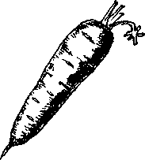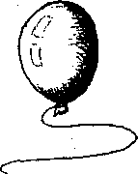
8. «Найди картинку». Детям предлагаются две карточки. На одной из них нарисован предмет, другая пустая. Дети называют предмет, определяют первый звук в его названии, находят соответствующую букву и кладут букву между карточками. Затем они выбирают среди других ту картинку, название которой начинается с этого же звука, и кладут на пустую карточку.
 | 
9. Отгадать загадку. Назвать первый звук в отгадке.
В воде купался, а сух остался. (Гусь)
Два берёзовых коня
По снегам несут меня,
Кони эти рыжи
И зовут их ... (Лыжи)
Под кустами, под листами
Мы попрятались в траву,
Нас в лесу ищите сами,
Мы не крикнем вам: «Ау!» (Грибы)
Не снег, не лёд, а серебром деревья уберет. (Иней)
Летом бродит без дороги
Между сосен и берёз,
А зимой он спит в берлоге,
От мороза прячет нос. (Медведь)
Я всё знаю, всех учу,
Но сама всегда молчу. (Книга)
Одну меня не съешь никогда.
А без меня - не вкусна еда. (Соль)
Не птица, а с крыльями,
Над цветами летает, медок собирает. (Пчела)
Сроду он не ест, не пьёт -
Песни звонкие поёт.
И с урока на урок
Подаёт свой голосок. (Звонок)
Со мной в поход легко идти.
Со мною весело в пути.
И я крикун, и я буян,
Я звонкий, круглый (Барабан)
Определение конечного согласного в слове. Определение конечного согласного проводится вначале на обратных слогах, таких, например, как ум, ам, ух, ах, ус. Это умение воспитывается последовательно и опирается на ранее сформированное действие по определению наличия звука, находящегося в конце слога или слова. Предлагаются слова, сходные по составу с ранее предъявленными слогами: ам — сам, ом — сом, ук — сук, уп — суп и т.д. Определяется конечный согласный сначала в слоге, потом в слове.
В дальнейшем вычленение конечного согласного производится непосредственно в словах (типа дом) на слух, при самостоятельном произношении, по слухопроизносительным представлениям. Действие считается закрепленным, если ученик, не называя слова, научается определять конечную согласную. Например, логопед предлагает ребенку отобрать картинки, в названии которых последним является указанный звук.
При определении конечного согласного звука используются те же виды заданий, что и при определении первого гласного и согласного звука.
Определение места звука в слове (начало, середина, конец). Уточняют, что если звук не первый и не последний, то он находится в середине. Используется полоска «светофор», разделенная на три части: красная левая часть — начало слова, средняя часть желтого цвета — середина слова, правая зеленая часть полоски — конец слова.
Вначале предлагается определить место ударной гласной в односложных-двусложных словах: например, место звука а в словах аист, два, мак, место звука и в словах иней, лист, три. Гласные произносятся протяжно, интонируются. При этом используются картинки.
В дальнейшем проводится работа по определению места согласного звука в слове.
Примерные задания по определению места звука л в слове:
1. Разложить в три ряда картинки, в названии которых есть звук л: в один ряд положить картинки, в названии которых звук слышится в начале слова, в другой — в середине, в третий — в конце. Примерные картинки: лампа, лыжи, пол, стол, стул, луковица, полка, палка, голубь, мыло, пенал, лодка, лось.
2. Подобрать слова, в которых звук л в начале слова.
3. Подобрать слова, в которых звук л в конце слова.
4. Подобрать слова, в которых звук л в середине слова.
5. Назвать животных, овощи, фрукты, растения, цветы, названия которых начинаются на звук л.
6. Назвать животных, овощи, растения, цветы, посуду
или игрушки, в названии которых звук л в конце или середине слова.
7. По сюжетной картинке подобрать слова, которые начинаются со звука л.
8. Игра «Светофор». Логопед называет слова. Ученики
ставят фишки на левую красную, желтую или зеленую правую часть полоски, в зависимости от того, где слышится заданный звук в слове.
9. Игра в лото. Предлагаются карточки с картинками на
звук л и картонные полоски, разделенные на три части. На одной трети полоски (в начале, середине или в конце) написана буква. В ходе игры логопед называет слова. Ученики определяют место звука и закрывают картинку соответствующей полоской.
III. Развитие сложных форм фонематического анализа (определение количества, последовательности и места звука в слове)
Логопедическая работа по формированию сложных форм фонематического анализа (определению последовательности, количества, места звука в слове по отношению к другим звукам) проводится в тесной связи с обучением чтению и письму.
Обучение письменной речи начинается со знакомства ребенка со звуковой материей языка: распознаванием звуков, выделением их из слова, со звуковой структурой слов как основных единиц языка.
В процессе чтения осуществляется воссоздание звуковой структуры слова по его графической модели, а в процессе письма — наоборот, воспроизведение буквенной модели слова по его звуковой структуре. В связи с этим одной из важных предпосылок успешного формирования процессов чтения и письма является не только умение выделять и различать звуки в речи, но и производить более сложные операции с ними: определять звуковой состав слова, последовательность звуков в слове, место каждого звука по отношению к другим звукам. Написанное слово моделирует звуковую структуру слова, трансформируя временную последовательность звуков речи в последовательность букв в пространстве. Поэтому воспроизведение буквенной модели невозможно без четкого представления о звуковой структуре слова.
При формировании сложных форм фонематического анализа необходимо учитывать, что всякое умственное действие проходит определенные этапы формирования: составление предварительного представления о задании (ориентировочная основа будущего действия), освоение действия с предметами, далее выполнения действия в плане громкой речи, перенос действия во внутренний план, окончательное становление внутреннего действия (переход на уровень интеллектуальных умений и навыков).
В связи с этим, опираясь на исследования П.Я. Гальперина, Д.Б. Эльконина и др., мы выделили следующие этапы формирования функции фонематического анализа.
Первый этап — формирование фонематического анализа с опорой на вспомогательные средства, внешние действия.
Работа проводится следующим образом. Ученику предъявляется картинка, слово-название которой необходимо проанализировать, и графическая схема слова, количество клеточек которой соответствует числу звуков в слове. Кроме того, даются фишки. Первоначально для анализа даются односложные слова типа мак, кот, дом, лук, сом.
По мере выделения звуков в слове ученик с помощью фишек заполняет схему, которая представляет модель звукового строения слова. Действия ученика являются практическим действием по моделированию последовательности звуков в слове. Овладение фонематическим анализом основывается на ранее сформированных навыках вычленения первого и последнего звука, определения места звука в слове (начало, середина, конец).
Так, последовательность и место звуков в слове лук определяется следующим образом. Предлагается картинка, на которой нарисован лук, под ней — схема, состоящая из трех клеточек, по количеству звуков в слове. Логопед задает следующие вопросы: «Какой первый звук в слове лук?» (Звук л.) Фишкой закрывается первая клеточка. Слово повторяется детьми и логопедом. «Какой звук слышится в слове после л?» (Звук у.) Предлагается еще раз произнести слово и послушать, какой звук слышится после у в слове лук. Ученики определяют, что после звука у слышится звук к, и закрывают фишкой последнюю клеточку. Затем по схеме повторяется последовательность звуков в слове лук (первый, второй, третий звуки).
Использование картинки на данном этапе облегчает задачу, так как она напоминает ученику, какое слово анализируется. Представленная графическая схема служит контролем правильности выполнения задания. Если в процессе анализа оказывается незаполненной одна из клеточек, то ученик понимает, что он выполнил действие неправильно.
Второй этап — формирование действия фонематического анализа в речевом плане. Опора на материализацию действия исключается, и проведение фонематического анализа осуществляется в речевом плане, сначала с использованием картинки, затем без предъявления ее. Дети называют слово, определяют первый, второй, третий звук, уточняют количество звуков.
Третий этап — формирование действия фонематического анализа в умственном плане.
На этом этапе дети определяют количество, последовательность и место звуков, не называя слова. Например, они отбирают картинки, в названии которых пять звуков. При этом картинки не называются.
В процессе формирования фонематического анализа необходимо учитывать усложнение не только форм анализа, но и речевого материала. Предлагается следующая последовательность предъявления речевого материала:
слова из двух гласных: ау, уа;
односложные слова без стечений согласных, состоящие из одного слога (обратного, прямого открытого, закрытого слога): ус, на, дом, мак, сыр, нос, сок и т.д.;
двусложные слова, состоящие из двух открытых слогов: мама, рама, лапа, луна, козы, каша, Маша, Шура, рука, розы и т.д.;
двусложные слова, состоящие из открытого и закрытого слога: диван, сахар, гамак, лужок, дубок, повар и т.д.;
двусложные слова со стечением согласных на стыке слогов: лампа, мишка, марка, санки, полка, сумка, утка, окна, арбуз, ослик, карман, барбос и т.д.;
односложные слова со стечением согласных в начале слова: стол, стул, крот, грач, врач, шкаф и т.д.;
односложные слова со стечением согласных в конце слова: волк, тигр, полк и т.д.;
двусложные слова со стечением согласных в начале слова: трава, брови, крыша, крыса, слива, грачи, врачи и т.д.;
двусложные слова со стечением согласных в начале и в середине слова: клумба, крышка, крошка и т.д.;
трехсложные слова: паровоз, канава, ромашка, кастрюля и т.д.
Параллельно с работой по формированию фонематического анализа слога и слова проводится коррекция нарушений чтения и письма. Так, при побуквенном чтении основное внимание обращается на то, чтобы в процессе чтения ученик ориентировался на гласную открытого слога, а затем произносил звуки слога слитно. Например, при чтении слога ма до произнесения первого звука ученик должен уточнить, что последующей гласной в слове является звук а, и только затем произнести слитно звуки слога. Необходимость ориентировки на последующую гласную вызвана произносительной особенностью открытого слога. Артикуляция первого согласного звука в этом слоге зависит от последующего гласного звука. Поэтому слитное произношение слога возможно лишь в том случае, когда определен последующий гласный звук. В этом случае артикуляция первого звука не будет артикуляцией изолированного звука, что происходит при побуквенном чтении, а будет начальной стадией артикуляции слога.
Усвоение действия фонематического анализа слова, а также навык чтения слога с ориентировкой на последующий гласный звук служат предпосылкой слитного чтения, что способствует устранению побуквенного чтения и искажений звукослоговой структуры слова при чтении и письме.
При исправлении ошибок чтения и письма необходимо опираться на сформированные навыки звукового анализа. Так, при замене обратного слога прямым открытым ученик должен произвести анализ названного слога. Например, если вместо ут ученик читает ту, логопед обращает внимание на первый звук произнесенного слога. Ученик определяет, что это звук т. Тогда логопед задает вопрос: «Какая первая буква в данном слоге?» (Буква у.) Предлагается прочитать слог так, чтобы первым звуком был звук у.
В процессе коррекции нарушений чтения и письма используется не только устный анализ слов, но и составление слов из букв разрезной азбуки, разнообразные письменные упражнения.
Виды работ по закреплению функции фонематического анализа:
1. Составить слова различной звукослоговой структуры из букв разрезной азбуки: дом, мак, рот, муха, сани, лапы, банка, кошка, марка, крот, стол, волк, крыша, спина, крышка, спинка, канава, капуста и др.
2. Вставить в данные слова пропущенные буквы: руч...а, кры...а, с...ин...а, но...ни...ы.
3. Подобрать слова, где заданный звук был бы на первом, втором, третьем месте. Например, придумать слова, в которых звук к был бы на первом (кот), на втором (окно), на третьем месте (мак).
4. Выбрать из предложения слова с определенным количеством звуков или записать их.
5. Добавить 1, 2, 3, 4 звука к одному и тому же слогу так, чтобы получились разные слова. Например: па- - пар, пары, парад, паруса; ко- - кот, козы, кошка, корова.
6. Подобрать слова с определенным количеством звуков, например с тремя звуками (дом, дым, рак, мак), с четырьмя звуками (роза, рама, лапа, косы), с пятью звуками (кошка, сахар, банка).
7. Выбрать предметные картинки, в названии которых определенное количество звуков.
8. По сюжетной картинке подобрать слова с определенным количеством звуков.
9. Подбрать слова на каждый звук, составляющий исходное слово. Слово записывается на доске:
к о ш к а
кот он шар ком аист
каша окна шуба коза астра
конь осень шалаш крыша арбуз
камень ослик шиповник крышка автобус
10. Преобразовать слова:
а) добавляя звук в начале слова. Логопед задает вопрос:
«Какое получится слово, если к данному слову добавить один
звук (в начале слова)?» Примерные слова: рот—крот, мех-смех, челка—пчелка, Оля—Коля, Аня—Ваня, осы—косы, луг—плуг, игры—тигры, дочка—удочка, еда—беда, пушка — опушка;
б) добавляя звук в конце слова. Примерные слова: бок —бокс, вол — волк, пар— парк, пол — полк, стол — столб, лис — лист;
в) изменяя один звук слова (цепочка слов): сом—сок—сук-суп—сух—сох—сор—сыр—сын—сон; коса—роса—роза—Рома-рама—мама—Маша—Саша—каша;
г) переставляя звуки:
пила — липа карп — парк кот —кто
палка — лапка гора —рога дар — рад
кукла — кулак рыбак — рыбка мода — дома
волос—слово ручка —круча Мара—рама
В работе по преобразованию слов можно использовать следующие четверостишия (по М.П. Лукашук):
С ч над морем я летаю,
С г в машинах я бываю. (Чайка — гайка.)
С м меня ты надеваешь,
С л собаку называешь. (Майка — лайка.)
С к я в школе на стене,
Горы, реки есть во мне,
С п — от вас я не таю —
В каждом классе в ряд стою. (Карта — парта.)
С б смертельной я бываю,
С м меха я пожираю,
С р актеру я нужна,
С с для повара важна. (Боль — моль — роль — соль.)
Я - дерево. В родной стране
Найдешь в лесах меня повсюду,
Но слоги переставь во мне —
И воду подавать я буду. (Сосна — насос.)
Лежу я на земле,
Прибита я к железу,
Но буквы переставь —
В кастрюлю я полезу. (Шпала — лапша.)
Известное я блюдо,
Когда ж прибавишь м,
Летать, жужжать я буду,
Надоедая всем. (Уха — муха.)
И по реке, и по пруду
Плыву я в тихую погоду,
Но вставь лишь и — и поведу
Стальную птицу к небосводу. (Плот — пилот.)

11. Какие слова можно составить из букв слова: ствол (стол, вол); крапива (ива, парк, пар, рак, Ира, икра, арка, Кира); картина (тина, кит, рана, нитка, карта, танк, Кира и др.).
12. От записанного на доске слова образовать цепочку
слов таким образом, чтобы каждое последующее слово начиналось с последнего звука предыдущего: дом— мак— кот —топор— рот ...
13. Игра в кубик. На гранях кубика различное число точек. Дети бросают кубик и придумывают слово, состоящее из количества звуков в соответствии с количеством точек на грани кубика.
14. Слово-загадка. На доске пишется первая буква слова, вместо остальных букв ставятся точки. Ученики отгадывают записанное слово. Например: к.... (крыша).

15. Составление графической схемы предложения и слова: предложение, слова, слоги, звуки.
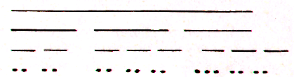
16. Назвать слово, в котором буквы расположены в обратном порядке:
нос — сон лес — сел сор — рос
кот — ток дар — рад топ — пот

17. Заполнить схему. Например:
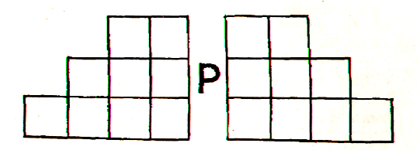
В левой части схемы дети записывают слова, заканчивающиеся на звук р, а в правой части — слова, начинающиеся со звука р.
18. Вписать буквы в кружки. Например, вписать в данные кружки третью букву следующих слов (можно предложить картинки): рак, санки, спинка, нога, трава.
Назвать слово, которое получится (книга).
19. Разгадать зашифрованное слово. Из названий изображенных предметов выделить первый звук. Назвать полученное слово (сумка).
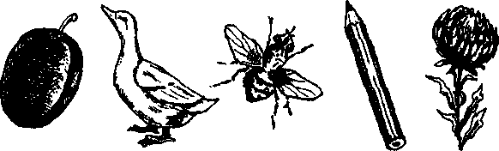
20. Разложить предметные картинки под цифрами 3, 4, 5 в зависимости от количества звуков в их названии. Примерные картинки: дом, забор, рама, крыша, кукла, волк, лиса, мак, сыр, косы.
21. Какой звук выпал из слова: крот— кот, лампа — лапа, рамка—рама, пилка—пила, мушка—мука?
22. Назвать общий звук в словах, записать соответствующую букву. Прочитать слово, которое получится из выделенных звуков:
луна — стол — л
кино — игла — и
лампа — мышь — м
окна — дом — о
нос — Анна — н
23. Узнай названия диких животных по следующим буквам: лпеорад, егбемто, ркокилдо, некугур, вьедемд, оснорог.
24. Раскладывание картинок в соответствии с данными графическими схемами:

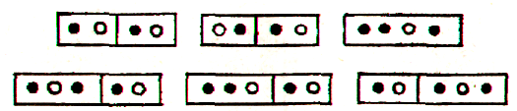

Прямоугольник, разделенный на части, обозначает слово и слоги. Кружочки обозначают звуки: заштрихованные кружочки - согласные, незаштрихованные - гласные.
Логопед раздает картинки. Дети называют картинки, определяют в названии количество слогов, структуру каждого слога. После предварительного разбора картинка кладется в соответствующий столбик, т.е. к определенной схеме. Примерные картинки: банан, сахар, диван, комар, рама, стул, стол, кран, волк, парк, тигр, лампа, лодка, вилка, крыша, труба.

25. Придумать слова к графической схеме.

26. Выбрать из предложения слова, которые соответствуют данной графической схеме.

27. Привести названия деревьев, цветов, животных, посуды, мебели, одежды, птиц, соответствующие данной схеме.

28. Добавить картинку.

а) Найти картинку, в названии которой столько же звуков, сколько в названии картинки, изображенной на карточке. Предлагаются, например, картинки с изображением лодки и ложки. Дети подбирают картинку, в названии которой 5 звуков.

б) Найти картинку, в названии которой на один звук больше, чем в названии картинки, изображенной на карточке. Предварительно определяется количество звуков в названии картинки, изображенной на карточке. Пример: к картинке дом подбирается картинка рама, к картинке флаг - книга и т.д.

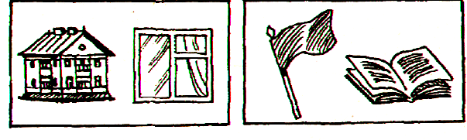
29. Определить количество звуков в названии каждой картинки и положить под ними соответствующие цифры. Например:

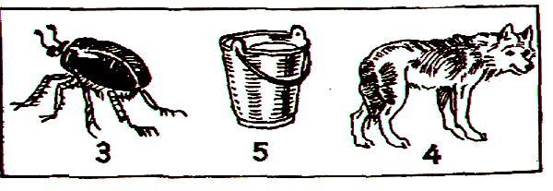
30. Определить предыдущие и последующие звуки в названии предметов на картинках. Например, детям предлагаются картинки с изображением полки, сумки, пилы. Дети называют картинки. Затем логопед дает задания: назвать слово в котором после л слышится к, после м произносится к, перед л находится и и т.д.

31. Игра «Ромашка». На доске - контуры ромашки с прорезями для лепестков. Детям дается задание выбрать лепестки с изображенными на них предметами, названия которых состоят из 5 звуков, и вставить их в прорези.

32. Используя картинки, вписать недостающие первые три буквы в названия предметов на схеме. Предлагаются, например, такие картинки: ложка, линейка, лейка, лента, лапка, лавка, вилка, кошка, банка, мишка, сорока, майка, мышка.
... ка
. . . ка
. . . ка

33. Вписать названия предметов в данную схему. Предлагаются картинки с изображением предметов, названия которых как соответствуют, так и не соответствуют схеме, например: линейка, лодка, ложка, лейка, ручка, вилка, лента, лапа, лавка.
л ... а
л ... а
л ... а
л ... а
л ... а

34. Составить слово из первых звуков названных слов (названий картинок).

35. Игра «Как называется цветок?». Детям предлагается условное изображение цветка. На его лепестках нарисованы различные предметы. Название цветка можно узнать, если выделить из названий предметов третий звук. Например, на лепестках нарисованы: лапа, свинья, стол,
санки. Отгадка - пион.
Можно предложить выделить второй звук: арбуз, лодка, азбука, машина. Отгадка - роза.
Можно предложить выделить первый звук: рыба, окна, мыло, шар, астра, шар, кубик, арбуз. Отгадка - ромашка.

36. Кроссворды из отгадок. Например:

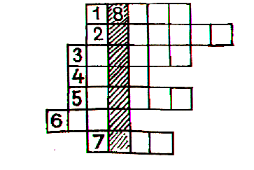
По горизонтали:

1. Не куст, а с листочками, не рубашка, а сшита, не человек, а рассказывает. (Книга)
2. Красный хвост в землю врос, а зеленый хвост снаружи. (Морковь)
3. Кто всю ночь по крыше бьет, да постукивает, и бормочет, и поет, убаюкивает? (Дождик)
4. Ночь уже не так темна, если светит нам ... (Луна)
5. Спереди - пятачок, сзади - крючок, посредине - спинка, на спинке - щетинка. (Свинья)
6. Маленький, беленький, по лесочку прыг, прыг, по снежочку тык, тык. (Заяц)
7. Мы, проворные сестрицы,
Быстро бегать мастерицы.
В дождь - лежим, в снег - бежим:
Уж такой у нас режим. (Лыжи)

По вертикали:

8. Два конца, два кольца,
А в середине гвоздик. (Ножницы)

37. Отгадать ребусы. Закрыть каждую карточку цифрой 6, 7 или 8 в зависимости от количества звуков в получившемся слове.
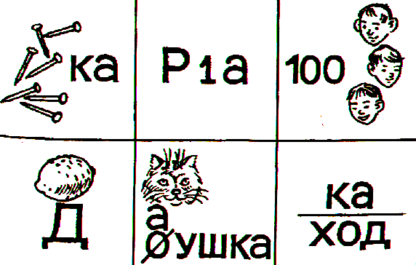

38. Кроссворды на определенную лексическую тему. Например, кроссворд на тему «Посуда».
Ответы: 1 - чайник, 2 - чашка, 3 - стакан, 4 - сковорода, 5 -блюдце, 6 - тарелка.

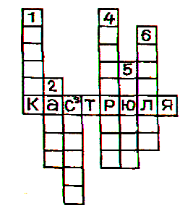

39. Чайнворды на определенную лексическую тему. Например, чайнворд на тему «Фрукты и ягоды».

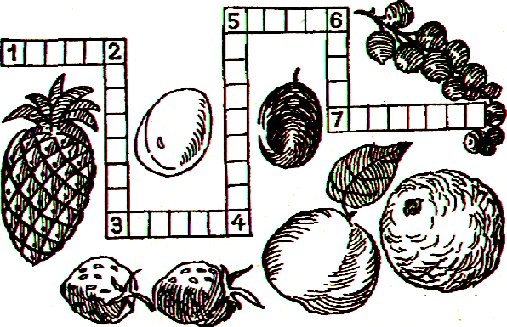

Ответы: 1 - персик, 2 - клубника, 3 - абрикос, 4 - смородина, 5 - ананас, 6 - слива, 7 - апельсин. 40.

39. Чайнворды из загадок. Например:

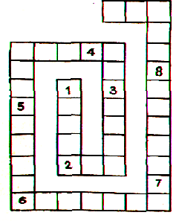
1. Кланяется, кланяется, придет домой - растянется. (Топор)
2. Стоят в поле сестрички: желтый глазок, белые реснички. (Ромашки)
3. Ныряла, ныряла, да хвост потеряла. (Игла)
4. Дом по улице идет,
На работу всех везет,
Не на курьих тонких ножках,
А в резиновых сапожках. (Автобус)
5. Не говорит, не поет,
А кто к хозяину идет –
Она знать дает. (Собака)
6. В этом доме жильцы
Все умелые пловцы,
Что за дом такой -
До краев налит водой? (Аквариум)
7. Как столкнутся - стук да стук!
Тишину вспугнут вокруг.
Толстый тонкого побьет -
Тонкий что-нибудь прибьет.
Кто этот толстый? (Молоток)
8. Стоит копна посреди двора:
Спереди вилы, сзади метла. (Корова)

